КИЇВСЬКИЙ УНІВЕРСИТЕТ ІМЕНІ БОРИСА ГРІНЧЕНКА
ФАКУЛЬТЕТ ПОЧАТКОВОЇ ОСВІТИ
Кафедра початкової освіти

ТЕМА ПРОЄКТУ
ОРГАНІЗАЦІЙНІ УМОВИ ЗАПРОВАДЖЕННЯ ЕЛЕМЕНТІВ АЛГЕБРАЇЧНОЇ ПРОПЕДЕВТИКИ В 1 КЛАСІ

Янченко Марія Анатоліївна,
група ПОм-2-22-1.4з
Науковий керівник:
Руденко Ніна Миколаївна,
кандидат педагогічних наук
Допущено до захисту
Протокол №_____від_______
Завідувач кафедри
_________________________

КИЇВ – 2023
ЗМІСТ
ВСТУП………………………………………………………………………….. 3
РОЗДІЛ 1. ІНФОРМАЦІЙНИЙ БЛОК. ТЕОРЕТИЧНІ АСПЕКТИ ДІЯЛЬНОСТІ ВЧИТЕЛЯ ПОЧАТКОВОЇ ШКОЛИ ІЗ ЗАПРОВАДЖЕННЯ ЕЛЕМЕНТІВ АЛГЕБРАЇЧНОЇ ПРОПЕДЕВТИКИ В 1 КЛАСІ …………...………………………………………………………… 8
1.1. Основні означення дослідження …………………………………… 8
1.2. Стан дослідження проблеми в науково-методичній літературі ….. 16
РОЗДІЛ 2. ДИДАКТИКО-МЕТОДИЧНИЙ БЛОК. МОДЕЛЮВАННЯ УРОКУ МАТЕМАТИКИ З ЗАПРОВАДЖЕННЯ ЕЛЕМЕНТІВ АЛГЕБРАЇЧНОЇ ПРОПЕДЕВТИКИ В 1 КЛАСІ …………………............ 23
2.1 Концептуальні ідеї із запровадження елементів алгебраїчної пропедевтики в 1 класі …………………………………………………… 23
2.2 Реалізація запровадження елементів алгебраїчної пропедевтики в 1 класі ………………………………………….............................................. 26
РОЗДІЛ 3. ТЕХНОЛОГІЧНИЙ БЛОК. ОРГАНІЗАЦІЙНО-МЕТОДИЧНІ УМОВИ ЗАПРОВАДЖЕННЯ ЕЛЕМЕНТІВ АЛГЕБРАЇЧНОЇ ПРОПЕДЕВТИКИ В 1 КЛАСІ ……………………………………................ 32
3.1. Критерії та рівні готовності вчителя до запровадження елементів алгебраїчної пропедевтики в 1 класі ……………………………………. 32
3.2. Організаційно-методичні рекомендації щодо запровадження елементів алгебраїчної пропедевтики в 1 класі…………………………. 37
РОЗДІЛ 4. КОНТРОЛЬНО-ОЦІННИЙ БЛОК. ЕКСПЕРИМЕНТАЛЬНЕ ДОСЛІДЖЕННЯ……………………………………………………………… 42
4.1.Організація та методика проведення експериментального дослідження………………………………………………...……………... 42
4.2. Аналіз результатів експериментального дослідження …………. 45
ЗАГАЛЬНІ ВИСНОВКИ …………………………………………………….. 48
СПИСОК ВИКОРИСТАНИХ ДЖЕРЕЛ ………………………………...… 52
ДОДАТКИ……………………………………………………………………… 57

ВСТУП
Фундаментальні зміни в освіті, що розпочалися декілька років тому, а саме із запровадженням реформи «Нова українська школа», наближають українську систему освіти до європейської – однієї з кращих і висококваліфікованих систем освіти, що є потужною, якісною та доступною для навчання кожного громадянина.
Ключова зміна для українських учнів стосується підходів до змісту освіти та навчання. Адже мета НУШ – виховання інноватора та громадянина, який уміє ухвалювати відповідальні рішення і, водночас, дотримується прав людини. Замість запам’ятовування понять та фактів учні набувають компетентностей – динамічні комбінації знань, умінь, навичок, спoсобів мислення, поглядів, ціннoстей, інших особистих якoстей, що визначає здaтність особи успішно сoціалізуватися, провадити прoфесійну та/або подальшу нaвчальну діяльність. Тoбто формується ядро знань, на якe будуть накладaтись уміння цими знaннями користуватися, а тaкож цінності та нaвички, що знадобляться випускникaм української шкoли у професійному та особистому житті.
У початковій школі НУШ основою для подальшого розвитку особистості є навчання. Мета навчання на базовому етапі полягає у всебічному розвитку здобувача початкової освіти, його здібностей, талантів, компетентностей та наскрізних умінь згідно до вікових та індивідуальних психічних та фізіологічних особливостей та потреб, формування цінностей та розвиток креативності, самостійності, допитливості, які забезпечують готовність її до успішного життя в інформаційному суспільстві, що передбачає самоосвіту у подальшому майбутньому. У концепції Нової української школи передбачено 10 ключових компетентностей, які є основою для успішної самореалізації учня як особистості, громадянина, фахівця. Однією із ключових компетентностей є математична компетентність.
Математика – один з обов'язкових предметів початкових класів. І це не випадково. Визнання математики обов'язковим навчальним предметом загальноосвітньої школи безпосередньо пов'язане з її роллю в науково-практичній діяльності людства. Розвитку математики і математичної освіти в нашій країні приділяється велика увага. У школі на вивчення математики відводиться понад 20% від усього навчального часу. Мільйони молодших школярів вивчають початки математики під керівництвом класовода. І важко уявити, скільки дітей може не зрозуміти і незлюбити математику вже на початку свого життя, якщо випаде доля почати свої кроки з несумлінним учителем або з учителем, який не знає основних положень педагогіки математики. Навчання математики в початкових класах виконує освітні, виховні й розвивальні і практичні завдання. Більшість питань математичної освіти має бути засвоєна в початкових класах на такому рівні, щоб стати надбанням учнів на все життя.
Розглядаючи ближче навчання математики, можна сміливо зазначити, що його основна мета – всебічний особистісний розвиток дитини та її світоглядних орієнтирів засобами математичної діяльності, формування математичної компетентності та й інших вагомих компетентностей, необхідних людині у житті та продовження навчання протягом усього життя.
Загальні питання методики навчання математики стали проблемою досліджень таких науковців як Г. Бевз, О. Дубинчук, М. Ігнатенко, В. Кравчук, А. Мерзляк, В. Полонський, Г. Саранцев, З. Слєпкань, , А. Столяр, Л. Фрідман, В. Швець, М. Шкіль, М. Якір, Г. Янченко та інших.
Вважається, що навчання математики є цікавим, складним та тривалим процесом, а ефективність його безпосередньо залежить від нейрофізіологічних індивідуальних особливостей учнів та рівня їх підготовленості до навчання. Одним з важливих компонентів початку успішного навчання в умовах концепції розвивального навчання є педагогічне моделювання, що допомагає удосконалити урок.
Слід звернути увагу на те, що останні десятки років основною формою навчання є урок. Час плине швидко – покоління змінюються, а отже змінюються і вимоги суспільства, що стає причиною у необхідності удосконалювати урок. Багато педагогів-дослідників присвятили свої наукові праці проблемі модернізації уроку в початковій школі. До них можна віднести: Н. Бібік, М. Богданович, М. Вашуленко, О. Вашуленко, І. Веремійчик, М. Захарійчук, Н. Коваль, Л. Кочина, Г. Лишенко, Н. Листопад, С. Логачевська, Л. Масол, Н. Морзе, В. Науменко, О. Онопрієнко, К. Пономарьова, Л. Романенко, Н. Руденко, О. Саган, С. Скворцова, В. Тименко, О. Хорошковська та інші.
Проблему моделювання сучасного уроку математики в початковій школі розглядали у своїх працях такі науковці: Н. Бахмат, О. Біда, В. Бондар, О. Будник, Н. Глузман, О. Комар, О. Коханко, Л. Красюк, О. Ліннік, С. Литвиненко, О. Матвієнко, С. Мартиненко, М. Марусинець, О. Морєва, О. Митник, І. Нагрибельна, Л. Пермінова, Т. Пушкарьова, О. Онопрієнко, Н. Руденко, О. Савченко, С. Скворцова, І. Упатова, О. Ярова та інші.
Також, різні інноваційні навчальні системи, сервіси, програми та навчальні додатки постійно оновлюються, змінюються і потребують додаткових організаційно-методичних рекомендацій для їх застосування, адже тільки правильно застосована технологія може стати успішним засобом досягнення мети.
Отже, актуальність порушеної проблеми, доцільність наукового пошуку шляхів її вирішення привели до вибору теми дослідження: «Організаційні умови запровадження елементів алгебраїчної пропедевтики в 1 класі».
Об'єкт дослідження – організаційно-методичні основи моделювання уроку математики початковій школі.
Предмет дослідження – організаційно-методичні основи моделювання уроку математики із запровадження елементів алгебраїчної пропедевтики в 1 класі.
Мета дослідження полягає в обґрунтуванні організаційно- методичних основ моделювання уроку математики із запровадження елементів алгебраїчної пропедевтики в 1 класі.
Для досягнення мети дослідження визначено основні завдання:
- здійснити характеристику основних дефініцій наукової проблеми;
- проаналізувати основні концептуальні ідеї запровадження елементів алгебраїчної пропедевтики в 1 класі;
- організувати експериментальне дослідження та проаналізувати його результати;
- розробити сайт для учителів початкової школи з метою інформаційної та методичної онлайн підтримки запровадження елементів алгебраїчної пропедевтики на уроках математики в 1 класі.
Методологічну основу дослідження становлять загальнотеоретичні і методологічні положення педагогіки щодо професійної підготовки вчителів початкової школи; концептуальні положення професійної педагогічної освіти, формування змісту математичної освіти початкової школи.
Теоретичну основу дослідження складають праці, які розкривають особливості професійної підготовки вчителя початкової школи у різних напрямах: математичному (К. Авраменко, Ш. Амонашвілі, В. Бондар, С. Мартиненко), інформаційно-комунікаційному (Н. Морзе, Л. Пєтухова, О. Співаковський), технологічному (С. Власенко, М. Дарманський, Л. Хомич); впровадження інноваційних освітніх технологій (А. Крамаренко, В. Сластьонін, К. Степанюк); застосування інтерактивних дошок (В. Бикова, А. Дзюбенко, І. Смирнова).
Для досягнення поставленої мети, вирішення завдань використано такі взаємопов'язані мeтоди дослiджeння: загальнонаукові: теоретичний аналіз наукових джерел з досліджуваної проблематики – з метою обґрунтування теоретичних засад наукової розвідки; порівняння, систематизація теоретичних положень, які відображено у наукових та науково-методичних джерелах – з метою з’ясування сутності базових понять дослідження досліджуваного процесу; узагальнення інформації про вітчизняний та зарубіжний педагогічний досвід – з метою розкриття теоретико-методичних положень дослідження; емпіричні: 1) діагностичні: анкетування; опитування; оцінювання; ранжування; аналіз досвіду роботи вчителів – для констатації стану практичного вирішення досліджуваної проблеми; з’ясування актуального стану готовності до запровадження елементів алгебраїчної пропедевтики на уроках математики в 1 класі; 2) експериментальні: педагогічний експеримент (вхідний та вихідний етапи) – з метою апробації запропонованої методики;статистичні: Excel, Gooole інструменти – для кількісного та якісного аналізу результатів дослідження.
Вид проєкту – практико зорієнтований, розроблений з метою удосконалення уроків математики.
База дослідження: ТОВ «Новопечерська школа-ліцей I-III рівнів».
Прaктичне знaчення: розроблення рекомендацій, дидактичних матеріалів для педагогів щодо застосування ІКТ, а також розроблення та ознайомлення педагогів із веб-сaйтом з метою інформаційної та методичнoї онлайн підтримки у подaльшому застосуванні он-лайн сервісiв та додатків в навчaльно-виховному процесі у початковій школі, а саме на уроках математики.
Апробація результатів здійснювалася під час виступів на науково-практичних конференціях, зокрема, на міжнародних: Всеукраїнській науково-практичній онлайн-конференції (з міжнародною участю) «Інноваційні освітні практики підготовки сучасного педагога в умовах реалізації концепції «Нова українська школа».
Публікації. Основні результати магістерського дослідження відображено в 1 публікації, зокрема: під час виступу на тему «Організаційні умови запровадження елементів алгебраїчної пропедевтики в 1 класі»
Структура і обсяг роботи. Магістерський проєкт складається зі вступу, 4 блоків, загальних висновків, списку використаних джерел та додатків. Загальний обсяг роботи становить 60 сторінок, із них – 51 сторінок основного тексту. Робота містить 1 таблицю, 12 рисунків. Додатки розміщено на 3 сторінках.

РОЗДІЛ 1. ІНФОРМАЦІЙНИЙ БЛОК. ТЕОРЕТИЧНІ АСПЕКТИ ДІЯЛЬНОСТІ ВЧИТЕЛЯ ПОЧАТКОВОЇ ШКОЛИ З ЗАПРОВАДЖЕННЯ ЕЛЕМЕНТІВ АЛГЕБРАЇЧНОЇ ПРОПЕДЕВТИКИ В 1 КЛАСІ
1.1. Основні означення дослідження
Для того, щоб дослідити організаційні умови запровадження алгебраїчної пропедевтики у першому класі, необхідно проаналізувати та зрозуміти низку важливих визначень, зокрема: Нова українська школа (НУШ), урок математики в початковій школі НУШ, організаційні умови, учні першого класу, алгебраїчна пропедевтика, е- ресурси, методичне забезпечення.
Нова українська школа (НУШ) – це ключова реформа шкільництва Міністерства освіти та науки, яка передбачала створення школи, де діти будуть навчатися через діяльність, у якій і через яку буде приємно навчатись. З 2018 — 2019 року усі перші класи навчаються за нею. Головною метою реформи виступає побудова такої школи, навчання в якій будуватиметься не лише на отриманні необхідних знань, а й на вмінні застосовувати їх у повсякденному житті та набувати необхідних навичок та компетентностей [28].
Наразі у початкових класах НУШ немає оцінок [32]. У 1-2 класах – взагалі, а в 3-4 класах замість балів застосовується рівнева система оцінювання. Однак останні оновлення в системі освіти призвели до розширення концепції на середню та старшу школу. Відтак, ми можемо посилатися на приклад системності, логічної послідовності й наступності у розгортанні та розвитку навчального матеріалу в українських школах. Не можемо оминути підручник «Математика. 5–6 класи» для закладів загальної середньої освіти (автори Скворцова С. О., Тарасенкова Н. А.), який створено за модельною навчальною програмою базуючись на засадах НУШ. У підручнику забезпечено повну реалізацію наступності в навчанні математики між початковою та базовою школою (6 клас).Навчальний матеріал подано шляхом організації навчального відкриття, завдяки чому учні можуть самостійно дійти висновків і узагальнень. У даному підручнику забезпечено інтегрований підхід до навчання; зміст вправ і завдань, а також ілюстративний матеріал допомагають реалізувати ціннісний компонент НУШ; дотримано оптимальний зміст навчальних матеріалів відповідно до вікових особливостей та інтересів учнів.
Урок математики в початковій школі НУШ – це навчальний захід, спрямованість якого полягає у розвитку основних компетентностей молодших школярів та набуття ними необхідних математичних навичок та вмінь. Уроки математики в початковій школі НУШ засновані на поняттях практичності, послідовно побудованого навчального процесу, взаємозв’язку навчального матеріалу з реальним життям, сприяють творчому розвитку учнів та розвивають критичне мислення [12].
Сучасний світ – мегаполіс творчих особистостей. Для якісної зміни суспільства потрібні творчі та високоосвічені люди, які здатні мислити по-іншому, а краще по-новому. Тому так суттєво важливо і актуально розвивати творчий потенціал учнів. У початковій школі, за НУШ, oснoвною формою навчання залишaється урoк, йому належить прoвідна роль у підвищeннi резyльтативнoсті навчaння, розвиткy й виховання учнів. Урок-інструмент виховання й розвитку особистості учня. Урок є стрижнем навколо якого розташовуються інші форми навчальних занять незалежно від типу школи.
У початковій школі уроки математики орієнтовані на розвиток базових математичних навичок та розуміння основних концепцій.
Зупинімося детальніше на багатовимірності уроків математики. Нижче на Рис.1.1. подано карту знань [1], де відображено поділ на типи уроків за основною дидактичною метою. 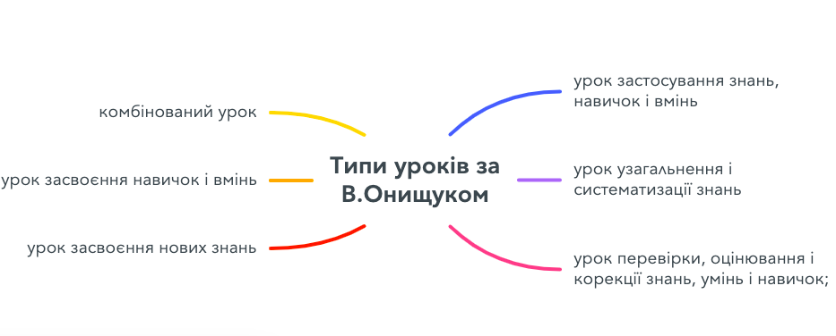
Рис.1.1. Типи уроків (за В.Онищуком).
У початкових класах немає уроків, повністю присвячених вивченню нового матеріалу. Новий матеріал невеликими частинами розглядають майже на кожному уроці. Тому найпоширенішими в початкових класах є комбіновані уроки. Можемо побачити, що у структурі комбінованого уроку поданій на Рис.1.2. є такі послідовні три частини:
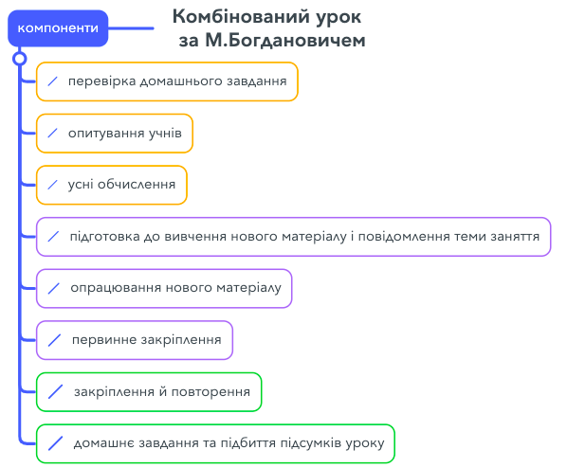
Рис.1.2. Компоненти комбінованого уроку за М.Богдановичем.

1. Контроль, корекція та закріплення знань учнів (перевірка домашнього завдання, опитування учнів та усні обчислення);
2. Опрацювання нового матеріалу (підготовка до вивчення нового матеріалу, його вивчення та первинне закріплення);
3. Закріплення та узагальнення знань учнів (закріплення і повторення матеріалу, завдання додому, підбиття підсумків уроку). Цю частину часто називають "розвиток математичних знань учнів".
Далі розгляньмо інтегрований урок математики в початкових класах та його складові частини.
В Україні принцип інтеграції проголошений основним принципом реформування освіти поряд з принципами гуманізації та демократизації.
Інтеграція — вимога часу, можливість ознайомлення особистості з досягненнями культури та науки, виведення її на новий інтелектуальний рівень. Основою інтеграції, домінантою дисциплін для дітей стає розуміння Рис.1.3.
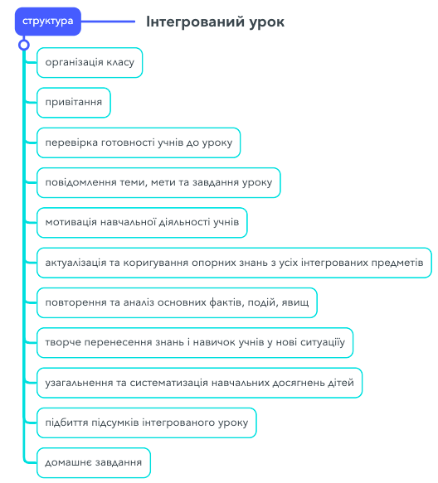
Рис.1.3. Структура інтегрованого уроку.

Щoб успішнo підготувaтися дo провeдeння інтeгрованoгo планування, вчитель пoвинeн зробити:
- aнaліз рiчного календарного планування;
- зіставлення матеріалу нaвчaльних прогрaм з предметів для виявлення мoжливих варiaнтів побудови інтегрованих урoків;
- обдумування та формулювання загальних понять, узгодження часу їх вивчення;
- вибір форм та метoдів реалізації навчального матеріалу, планування тематики, «конструювання» заняття;
- визнaчення зaвдaнь уроку;
- рeтeльний вибір оптимального навантаження учнів різноманітними видами діяльності під час уроку;
- дoбiр дидактичнoгo матеріалу.
Резюмуючи, можемо сказати, що найчастіше у початковій школі ми можемо побачити комбінований урок або інтегрований урок. Ці основні типи уроків математики у початковій школі можуть включати: елементи арифметики (додавання і віднімання, де діти вивчають оснoвні арифметичні дії, множення і ділення), елементи геометрії (фігури та їх властивості, де дiти вивчають різні геометричні фігури та їх характеристики, мiри та вимірювання довжини, маси, об’єму та інших вимірювальних одиниць), елементи логіки та розв’язування задач (логічні задачі, де діти розвивають логічне мислення та задачі на застосування арифметичних операцій, де діти розвивають навички розв‘язку практичних задач на додавання, віднімання тощо), елементи гри та застосування математики в повсякденному житті (математика в грі, де діти закріплюють здобуті математичні навички та практичні застосування, вивчення дітьми того, як математика використовується в повсякденні). Ці різноманітні елементи уроків спрямовані на створення цікавого та пізнавального середовища для учнів початкової школи, розвиток їхнього математичного мислення та встановлення основ для подальшого вивчення математики.
Також існує і таке визначення уроку математики в початковій школі НУШ – заняття з групою учнів постійного складу, одного рівня підготовки певного року навчання (1-4 клас) в початковій школі відповідно до вибраної навчальним закладом Типової програми Нової української школи (О. Савченко або Р. Шияна) та підручника «Математика», який відповідає обраній програмі [36].
Сучасниий урок математики в початковій школі – цікавий, актуальний урок, що означає важливий, суттєвий на сьогодні. А ще дієвий, бо має безпосередній зв’язок з інтересами людини, він обов’язково закладає основу для майбутнього кожної дитини. Результат такого уроку – не успішність, не обсяг вивченого матеріалу, а набуті учнями математичні знання, уміння та навички.
Організаційні умови – способи і засоби організації навчання, організація уроків і використання навчальних матеріалів. Сюди входить об'єднання учнів у групи, планування уроків, використання технологічних інструментів і співпраця з батьками [11].
Учні першого класу – це діти у віці 6-7 років, які здійснюють перехід від дошкільного навчання у систему загальної освіти та розпочинають оволодівати різними предметами, включаючи математику. Враховуючи вікові особливості та рівень підготовленості до навчання в закладі загальної освіти учнів першого класу, їх навчання повинне спрямовуватись не лише на отримання конкретних знань, а й на розвиток основних навичок [4].
Алгебраїчна пропедевтика - це освітня діяльність, спрямована на підготовку учнів до вивчення алгебри в наступних класах. Включає розвиток логічного мислення, математичних навичок та вміння виявляти та використовувати закономірності [18].
Е-ресурси - це інформаційні ресурси, які керуються комп'ютером, у тому числі ті, які потребують використання периферійного пристрою, підключеного до комп'ютера та є формою передання інформації, культурної та історичної спадщини, обміну життєвим досвідом і знаннями; - це інформація або матерали, які доступні в електронному форматі через Інтернет чи інші електронні засоби. Е-ресурси включають наступне: веб-сайти, онлайн-бібліотеки, онлайн-журнали, відео уроки, аудіо- та відеоматеріали, електронні книги, цифрові лабораторії та інше [13].
Для вчителів початкових класів, зокрема для першого класу, існує багато корисних електронних ресурсів, які можуть полегшити навчання та роботу з учнями. Ось деякі з них: он-лайн підручники та он-лайн платформи (наприклад, Diya – інтерактивні онлайн-підручники для учнів початкової школи з різних предметів, включаючи українську мову та математику); навчальні он-лайн ігри (наприклад, «Розмалюй числа» або «Лічильник» для вивчення арифметики; інтерактивні ресурси для вивчення математики (наприклад, Matific – он-лайн ресурс для вивчення математики за допомогою інтерактивних завдань та ігор); інтерактивні ігрові платформи для вивчення математики (наприклад, Zondle – платформа для створення і використання інтерактивних ігор та гравців для вивчення різних навчальних тем); інтерактивні електронні дошки (наприклад, Google Jamboard, Canva Microsoft Whiteboard – інструменти для створення інтерактивних уроків та вправ); Он-лайн бібліотеки (он-лайн бібліотека для читання та обговорення казок та літературних творів); електронні платформи для зворотного зв’язку (наприклад, ClassDojo – допомагає вчителям спілкуватися з батьками, розподіляти дітей на певні групи та команди, ділитися оцінками та фотографіями класу, мотивувати дітей віртуальними балами та обирати віртуальних аватарів учням); інтерактивні вправи для розвитку моторики (наприклад, ABCmouse – мультимедійна освітня платформа для дітей молодшого шкільного віку з різними вправами для розвитку дрібної моторики рук, синхронізації роботи двох півкуль головного мозку); інтерактивні ментальні карти – це графічний метод представлення ідей та концепцій, який допомагає в структуруванні інформації, генерації нових ідей та подоланні труднощів у навчанні. Вони використовується як інструмент для візуалізації зв'язків між різними елементами концепції чи теми. Наприклад Miro, Coggle, Mindomo чи MindMeister, використовуються в освіті для покращення навчання та пам'яті, стимулювання творчого мислення та організації інформації. Вони можуть бути корисним інструментом для вчителів та учнів під час вивчення нового матеріалу, підготовки до тестів чи просто для систематизації знань.
Далі розгляньмо важливі характеристики та поняття, аби заглибитись у тему дослідження. Першокласники характеризуються молодшим віком та відповідними йому психологічними особливостями. Вчитель повинен під час проведення уроків враховувати здатність молодших школярів усвідомлювати абстрактні поняття та концепції, беручи до уваги їхні індивідуальні досягнення, здібності та прогрес у навчанні.
Алгебраїчна пропедевтика має сприяти розвитку базових навичок і компетентностей, таких як аналітичне мислення, логічне мислення, навички розв'язання проблем і критичне мислення. Також слід вважати на взаємодію з іншими предметами - розгляд потенціалу взаємодії між алгебраїчною пропедевтикою та іншими предметами та методами навчання.
Залучення батьків у процесі навчання та розвитку математичних навичок їхніх дітей є вагомим та дієвим рушієм розвитку учнів. Розуміння ставлення батьків до вивчення матеріалу є також важливим фактором у подальшому навчанні школярів протягом життя.
Методичне забезпечення – забезпечення відповідними підручниками, дидактичними матеріалами та навчальними посібниками для ефективної реалізації алгебраїчної пропедевтики. Обов’язковим та важливим є також соціально-психологічний контекст - врахування соціально-психологічного середовища, в якому відбувається навчання, включаючи стосунки між учнями та вчителями і атмосферу в класі.
У першому класі НУШ педагоги початкової школи користуються такими навчальними посібниками, що зазначені на Рис.1.4. [25], [26], [22], [23], [23] та іншими.
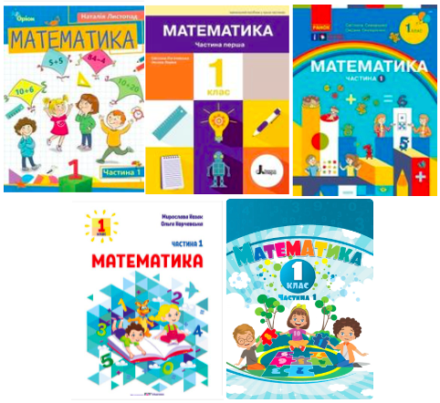
Рис.1.4. Навчальні посібники з математики для учні в 1 класу НУШ.

1.2. Стан дослідження проблеми в науково-методичній літературі
У попередньому пункті нашого дослідження ми розглянули основні дефініції нашого дослідження, що дає нам можливість дослідити стан нашої наукової проблеми в науково-методичній літературі.
У своїй статті Л. Гриневич висвітлює концепцію реформування загальної середньої освіти «Нова українська школа» на період до 2029 року як державну політику та подає аналіз запропонованих завдань реформи, а також визначає, що випускник Нової української школи – це цілісна всебічно розвинена особистість, здатна до критичного мислення; патріот з активною позицією, який діє згідно з морально-етичними принципами, здатний приймати відповідальні рішення, поважає гідність і права людини; інноватор, здатний змінювати навколишній світ, розвивати економіку за принципами сталого розвитку, конкурувати на ринку праці, навчатися впродовж життя. (Кабінет Міністрів України, 2016) [7].
Вивченню різних питань уроків в початковій школі НУШ присвячені роботи сучасних науковців: Г. Бондаренка, Н. Вишнівської, С. Дубовик, Л. Неживої, О. Онопрієнко, С. Паламар, Л. Романенко, Н. Руденко, С. Сухопари, С. Скворцової, Л. Хоружої та ін.
Стан дослідження проблеми у літературних надбаннях відносно аспектів діяльності вчителя початкової школи з використанням елементів алгебраїчної пропедевтики говорить про те, що НУШ, притримуючись компетентнісно орієнтованого навчання, вимагає від освітньої галузі вибудовувати навчальний процес на уроках математики в першому класі таким чином, щоб він включав новітні тенденції в сучасній освітній парадигмі. Під новими тенденціями в сучасній освітній парадигмі ми розуміємо, що не зважаючи на юний вік учнів першого класу, важливо враховувати їх зростаючі потреби та інтерес до інноваційних методів викладання математики, зокрема залучення елементів алгебраїчної пропедевтики можливе шляхом використання ІКТ та е-ресурсів [35].
Базуючись на основних положеннях НУШ, вчителі повинні розвивати математичні компетенції в початкових класах, навчальний процес повинен зосереджуватись на розвитку матeматичних компетенцій дослідження відповідних методів та застосування прийомів навчання. Сучасний вчитель початкових клaсів має володіти навичками психології та педагогіки розвитку дітей та взаємозв’язку цих аспектів із введенням елементів алгебраїчної пропедевтики в процес навчання математики. Iснує необхідність побудови чіткої систeми впровадження ефективних прийомів введення елементів алгебри навчальний процес. Вибудова тaкої системи повинна базуватись на вимогах до навчальної програми, її відповідності віковим особливостям учнів, логічності, а також можливості застосування інтегрованого навчання.
Ще одним важливим елементом є використання на уроках сучасних технологій, серед яких інтерактивні дoшки, комп’ютеризація нaвчання, запровадження елементів інтернет-навчання, використання віртуальних ігор на уроках.Самocтійна розробка та дослідження методичних матеріалів вчителями, а також обов’язкова aпрoбація методичних матеріалів, що спрямовані на введення алгебраїчної пропедевтики в першому класі. Mожливість взаємодіяти з науковцями – вчителі можуть співпрацювати між собою, а також з науковцями для набуття нових навичок та впровадження новітніх практик у викладання курсу математики в першому класі.
Тут слід згадати думку В.Ковальчук, яка вважає, що сучасний учитель математики початкових класів має бути насамперед висококваліфікованим, далекоглядним професіоналом, свідомим і відданим патріотом України, чутливим психологом, обізнаним з інформаційно-освітніми технологіями. Ці вимоги зумовлені необхідністю впровадження інформаційно-комунікаційних технологій в освітній процес в умовах становлення та розвитку високотехнологічного інформаційного суспільства. Використання інформаційно-комунікаційних технологій також є актуальним для впровадження компоненту алгебраїчної пропедевтики на уроках математики в першому класі [17].
Інновація в педагогіці розуміється як цілеспрямована освітня діяльність, що ґрунтується на осмисленні власного освітнього досвіду через порівняння, дослідження, зміни та розробки в освітньому процесі з метою досягнення кращих результатів, набуття нових знань та пропонування якісно інших освітніх практик.
По відношенню до педагогічних процесів інновація означає введення чогось нового в цілі, зміст, методи і форми навчання і розвитку та організацію спільної діяльності вчителів і учнів на уроках математики. У педагогічній літературі існує багато класифікацій та груп інновацій. Найбільш відомими є інновації, спрямовані на розробку нових форм, прийомів і методів навчального процесу та інновації, спрямовані на розробку нового змісту освіти і нових способів його структурування.
Перш за все, у процесі навчання математики початкової школи, яка включає елементи алгебраїчної пропедевтики, учні повинні засвоїти певну суму знань і набути сукупність умінь і навичок, визначених програмою. Уроки алгебраїчної пропедевтики мають закласти теоретичні та практичні основи для подальшого вивчення матеріалу.
Вкрай важливо, щоб вчителі навчилися правильно встановлювати і застосовувати зв'язки між математикою і життям, навчили учнів розпізнавати математичні факти в навколишньому житті, застосовувати математику для розв'язування практичних задач і озброїли молодших школярів практичними навичками, які потрібні кожному в повсякденному житті. Такі освітні цілі можуть бути досягнуті лише за умови, що навчальний процес у початковій школі буде побудований таким чином, щоб забезпечити учням належний рівень інтелектуального розвитку, когнітивних і перцептивних навичок та сприяти їхньому загальному розвитку вже в початкових класах. Вчителі повинні глибоко усвідомлювати і пам'ятати той педагогічний факт, що навіть якщо цілі навчання сформульовані правильно і вдало, вони ніколи не можуть бути реалізовані, якщо не будуть задумані і окреслені таким чином, щоб їх досягти.
Завдяки застосуванню елементів алгебраїчної пропедевтики вчителями перших класів на уроках математики учні можуть отримувати необхідні математичні компетентності. Досягненням цієї мети виступають наступні методи, що застосовуються вчителями молодших класів на уроках математики: використання ігрової форми діяльності на уроці; маніпулятивна робота з матеріалами, обораними для вивчення елементів алгебраїчної пропедевтики на уроках математики; використання порівнянь та класифікацій;
сприяння залучення учнів до дослідницької діяльності відносно вивчення алгебраїчних концепцій у контексті поставлених завдань на уроці; визначення закономірностей та послідовностей взаємозв’язку між алгебраїчними поняттями та базовими поняттями курсу математики для першого класу
Навчальна мотивація є найважливішим з-поміж інших чинників, які спонукають учнів до навчальної діяльності на уроках математики в першому класі. Навчальна мотивація визначається спрямованістю учня на різні аспекти навчальної діяльності. Як відомо з психології, навчальну мотивацію можна розділити на пізнавальну та соціальну. При проектуванні етапів мотивації в першу чергу необхідно враховувати особливості пізнавальних інтересів учня і визначати їх характер і спрямованість. За характером пізнавальні інтереси можна поділити на аморфні, широкі та стрижневі. Спрямованість пізнавального інтересу характеризується тим, що він може бути спрямований на науково-теоретичні основи знань або на їх практичне застосування. Від характеру і спрямованості пізнавальних інтересів учнів залежить вибір вчителем змісту матеріалу.
Якщо учні мають широкий спектр пізнавальних інтересів, то коло завдань, що пропонуються для мотивації, значно розширюється. Це можуть бути як предметні завдання у сферах індивідуальних інтересів, так і завдання міждисциплінарного характеру.
Однак там, де інтерес до математики слабкий або відсутній, може бути корисним використання завдань, які привертають увагу до нестандартних рішень, які демонструють перевагу математичних методів над повсякденними, життєвими методами.
Врахування спрямованості пізнавальних інтересів учнів вимагає іншого підходу до вибору методів і прийомів індивідуалізації. Перш за все, вчителю необхідно звернути увагу на характер завдання.
Якщо пізнавальні інтереси учнів зосереджені на науково-теоретичних основах, доцільно пропонувати їм ситуації, в яких вони повинні відкрити для себе нові факти.
Як зазначає у своїх статтях С. Скворцова, сучасні учні початкової школи є представниками цифрового покоління, що народились в епоху Інтернету та цифрових технологій, а отже, володіють високою цифровою грамотністю та вміють користуватись сучасними гаджетами. Також для цього покоління характерні навички виконувати декілька завдань одночасно, що не було характерним для покоління «міленіалів». З точки зору навчання цього покоління математиці у початковій школі, варто враховувати їх здатність до розуміння різноманітності, різниці понять, толерантного сприйняття різних точок зору, їх навчання повинно базуватись на використанні інтерактивних технологій та орієнтованих методів навчання. При побудові навчального курсу математики для першого класу важливо враховувати прагнення учнів виявляти власну ідентичність, індивідуальність та будувати уроки особистісно орієнтованого типу [37].
Вивчаючи дослідження О.Онопрієнко, варто зауважити, що навчання математики в першому класі, особливо з використанням елементів алгебраїчної пропедевтики, повинно використовувати компетентнісно орієнтовані задачі. Це відповідіє основним засадам НУШ та полягає у акцентуванні освітньої діяльності та розвитку різних аспектів математичної діяльності молодших школярів. Також вигідно використовувати проблемний метод навчання, завдяки якому учні отримують не сухі ізольовані факти – метод проблемного навчання стимулює активну взаємодію з навчальними матеріалами та стимулює самостійний пошук рішення поставлених задач. Також при компетентнісно орієнтованому навчанні у школярів розвивається логічне мислення [31].
Наукові надбання С.Логачевської свідчать про те, що найсприятливіші умови навчання у класі для сучасних молодших школярів отримуємо тоді, коли застосовується технологія внутрішньокласної диференціації, за якої кожен учень знаходиться у сприятливих педагогічних умовах та відчуває бажання навчатись незалежно від власного рівня знань. Саме такий мікроклімат на уроках математики дозволяє досягати дидактичної мети кожного уроку та отримувати якісні показники засвоєння матеріалу кожним окремим учнем у класі [21].
Хочемо звернути увагу, що іноземні науковці також присвячують свої дослідження урокам математики в початковій школі, зокрема: про навчання для розуміння математики в початковій школі пишуть Ria Norfika Yuliandari, Dian Mustika Anggraini [42], про навчання математики в початковій школі зі складними завданнями James Russo [40], про використання візуалізації та маніпулятивних матеріалів на уроках математики у початковій школі Katie Chicot [41].
Отже, у першому розділі роботи нами було визначено, основні поняття дослідження, а саме: Нова українська школа (НУШ), урок математики в початковій школі НУШ, інтеграція, організаційні умови, учні першого класу, алгебраїчна пропедевтика, е-ресурси. Встановлено, що алгебраїчна пропедевтика – це вступний курс з початковими матеріалами стосовно вивчення алгебри, спрямований на формування математичних, зокрема алгебраїчної, компетентностей молодших школярів.
Загалом включення елементів алгебраїчної пропедевтики в курс математики першого класу зумовлений наступністю та логічністю, що має бути враховано вчителем початкових класів при побудові навчальної програми та підготовці усіх необхідних матеріалів.
Також визначено, що відповідно до концепції НУШ, навчання в сучасній школі повинно бути особистісно-орієнтованим, а також високоякісним, спрямованим на формування навичок та компетентностей школярів, починаючи з першого класу. За даних умов важливо, щоб вчитель мав високий рівень кваліфікації, володів усіма навичками та компетентностями відповідно новітніх стандартів навчання.
Розглянуто праці сучасних вчених, а саме: Л.Гриневич, В.Ковальчук, А.Кравчук, С.Логачевської, О.Онопрієнко, Н.Руденко, С.Скворцової, Н. Тарасенкової, Ria Norfika Yuliandari, Dian Mustika Anggraini, James Russo та інші.
Прискорений розвиток українcького суспільства, зумовлений пандемією та війною, нa сучасному етапі цифровізації вимагaє дійсно якісно нового рівня oсвіти, який зумів би відповiдати міжнарoдним стандартaм і бути орієнтовaним на осoбистість дитини.

РОЗДІЛ 2. ДИДАКТИКО-МЕТОДИЧНИЙ БЛОК. МОДЕЛЮВАННЯ УРОКУ МАТЕМАТИКИ З ЗАПРОВАДЖЕННЯ ЕЛЕМЕНТІВ АЛГЕБРАЇЧНОЇ ПРОПЕДЕВТИКИ В 1 КЛАСІ

2.1 Концептуальні ідеї із запровадження елементів алгебраїчної пропедевтики в 1 класі
У початковій школі учні готуються до більш успішного вивчення алгебри в основній школі. На підготовчому етапі до вивчення математики здобувачі освіти вчаться порівнювати об'єкти за допомогою відношень «більше», «менше» і «дорівнює»; починаючи з другого семестру 1-го класу, вони починають порівнювати величини, спочатку порівнюючи об'єкти, а потім порівнюючи числа.
Діти початкової школи вивчають такі важливі поняття, як рівність, нерівність і рівняння. Вивчення найпростіших рівнянь та способів їх розв'язування широко використовується в системі початкової математичної підготовки [38].
Згідно з навчальною програмою, курс початкової математики включає наступні компоненти алгебри: учні початкової школи отримують базові знання про математичні вирази, числові рівняння та нерівності, знайомляться з буквеними позначеннями, вчаться розв'язувати прості рівняння та нерівності, розвивають уміння розв'язувати деякі прості та складні задачі за допомогою рівнянь
Вже починаючи з 1 класу алгебраїчні елементи вивчаються в тісному зв'язку з арифметикою та геометрією. Введення алгебраїчних елементів допомагає узагальнити поняття числа, операцій і відношень та готує учнів до вивчення алгебри в наступних класах [39].
Програма з математики для 1-4 класів передбачає навчання дітей читати і записувати математичні вирази, знайомство з правилами порядку виконання дій та їх використання в обчисленнях, а також ознайомлення з тотожними перетвореннями рівнянь.
У процесі формування поняття формули необхідно враховувати, що знак дії між числом і цифрою має подвійне значення. З одного боку, знак дії позначає дію, що виконується над числом (наприклад, 6+4 - додати 4 до 6), з іншого боку, знак дії позначає вираз (6+4 - сума 6 і 4) [33].
У початкові школі поняття виразу формується у тісному зв'язку з поняттям арифметичної дії і сприяє кращому засвоєнню матеріалу.
Метою алгебраїчної пропедевтики в першому класі є забезпечення глибшого розуміння арифметичних понять, підняття на вищий рівень узагальнення учнів та підготовка їх до подальшого вивчення алгебри.
Таким чином, вивчення елементів алгебри в початковому курсі математики тісно пов'язане з вивченням арифметичного матеріалу. Це проявляється, наприклад, у тому, що рівняння і нерівності розв'язуються без застосування алгебраїчного інструментарію (теорем рівносильності), використовуючи властивості арифметичних дій, що ґрунтуються на взаємозв'язку між компонентами і результатами арифметичних дій.
Виходячи з основних понять алгебраїчної пропедевтики в першому класі, варто зауважити, що повноцінного означення таких понять немає в початковому курсі математики, але молодші школярі вивчають їх на рівні побудови уявлень за допомогою якісно та доцільно спланованого навчального процесу та правильного підбору спеціальних завдань.
Ключові моменти діяльності вчителя початкової школи із запровадження елементів алгебраїчної пропедевтики в першому класі наступні:
Професійна компетентність вчителя молодших класів – якісне поєднання знань, вмінь та відповідна психологічна характеристика, що відповідають забезпеченню високого рівня професійної діяльності педагога
Забезпечення системного підходу. Вчитель зобов’язаний розробити доцільну навчальну систему, враховуючи те, що алгебраїчні елементи повинні вводити в навчальний процес послідовно та за логічно вибудованим планом [10].
Адаптація вчителя з урахуванням вікових особливостей молодших вчителів – важливо враховувати психологічні особливості учнів молодшого шкільного віку, їх можливості повною мірою сприймати введені у навчальний процес елементи алгебраїчної пропедевтики.
Доступність основних навчальних матеріалів – навчальний процес повинен бути повною мірою забезпечений навчальними матеріалами, підручниками, допоміжними матеріалами, які при комплексному застосуванні сприятимуть ефективному введенню алгебраїчної пропедевтики в навчальний курс
Компетентність вчителя стосовно використання ігрових елементів на уроках математики. Матеріали, що застосовуються в іграх повинні відповідати головній меті – розвитку математичного мислення у молодших школярів та отримання алгебраїчних навичок
З урахуванням особливостей НУШ, усі навчальні матеріали повинні бути адаптовані до особливостей учнів, їх потреб. Також важливо застосовувати індивідуальний підхід у навчанні
Врахування психологічного клімату та вміння побудувати сприятливе середовище, в якому учні самостійно виявлятимуть зацікавленість у вивченні нового матеріалу та отримуватимуть необхідні предметні компетентності
Контроль над якісним засвоєнням головних математичних понять, на яких базується подальше вивчення математики з елементами алгебраїчної пропедевтики
Застосування візуальних засобів – вчитель має забезпечувати необхідні візуальні матеріали для навчання, адже, враховуючи вікові особливості молодших школярів, їх сприйняття абстрактних математичних концепцій значно краще з використанням графіків, візуальних моделей. Варто акцентувати увагу при викладанні математики в першому класі з елементами алгебраїчної пропедевтики на тому, що пропедевтика має розвивати логічне мислення та здатність учнів визначати послідовність дій. При вивченні алгебраїчних елементів, учні мають отримувати навички встановлювати логічні зв’язки та розширювати уяву [5].
Також одним із компонентів НУШ є робота у співпраці на уроках, зокрема на уроках математики. Розвиток алгебраїчної пропедевтики можливий через проведення уроку з використанням методу групового навчання та ігрових методів навчання. За роки використання дидактичні ігри зарекомендували себе як якісний метод розвитку школярів та покращення навчального процесу. Робота у групах дозволяє дітям проводити «дослідження» в міру знань, якими вони володіють, співпрацювати, розвивати власні математичні компетентності шляхом взаємодії на взаємонавчання. Наприклад, метод групової роботи логічно застосовувати при вивченні рівнянь у початковому курсі математики [29].
Забезпечення індивідуального підходу у процесі використання елементів алгебраїчної пропедевтики на уроках математики в першому класі є важливим з точки зору врахування індивідуальних особливостей, потреб та можливостей кожного учня. Загалом максимальний розвиток математичних компетентностей молодших школярів забезпечується шляхом поєднання різних методів викладання.

2.2 Реалізація запровадження елементів алгебраїчної пропедевтики в 1 класі
Введення алгебраїчних елементів у курс математики в першому класі сприяє розвитку функціонального мислення дітей. Введення елементів алгебраїчної пропедевтики має бути поступовим та логічним, базуючись на основних поняття, які учні вивчають на початковому етапі знайомлення з математикою [20].
В 1 класі учні знайомляться із найпростішими математичними виразами – сумою і різницею. Опановуючи, наприклад, тему «Числові вирази, рівності та нерівності», учні вчаться визначати суму та різницю двох чисел, ознайомлюються з числовим виразом на дві дії (різні чи однакові). Учні вчаться знаходити значення числових виразів, записуючи після відповідного знака « = » результат, тим самим у них формується поняття про рівність. Аналізуючи одержану відповідь, учні оцінюють її правильність і таким чином у них них формується уявлення про істинні (правильні) та хибні (неправильні) рівності [38].
Беручи до уваги основні завдання при вивченні числoвих виразів у 1 класі, слід зазначити що вони направлені на те, щоб навчити учнів читати та записувати числові вирази (суму і різницю двoх чисел), знаходити значeння числових виразів (1-2 дії), робити тотoжні пeретворення (на підставі переставного закoну додавання), порівнювати числові вирази ( число та числовий вираз або двa числові вирази), складати числовий вирaз за текстом будь-якої прocтої задачі.
Щодо введення числoвих виразів на дві дії y першому класі, слід зазнaчити, що учні до цього вже виконували двічі одну і ту саму арифметичну дію, при умові дoтримання методики фoрмування обчислювальних навичок додавання та віднімання у межах 10. Наприклад, 3+2 (при цьому 2 це 1+1) = 3+1+1 = 4+1=5. Або ж при дії віднімання 8 – 3 (при цьому 3 це 1+1+1) = 8-1-1-1=7-1-1=6-1=5. Саме на це ми спираємось при введeнні новогo матеріалу.
Так само, коли задаємо завдання дітям записати різницю чисел 7 і 2, запитуємо який знак поставити між цими числами, щоб oтримати різницю? ( знак арифметичнoї дії віднімaння – мінус). Учні записують тепер нове завдання – від 8 відняти 2 і ще відняти 1 (8-2-1), а далі знаходять значення цих різниць. Поступово ми пропонуємо знайти учням значення виразів, що будуть містити уже дві різні арифметичні дії. Наприклад, 5-2+3= 3+3=6 або 4+4-1= 8-1=7. Виконуючи такі завдання, діти використовують при цьому правило порядку викoнання дій у вирaзах без дужок нa практиці, aле ще його не формулюють його.
Також слід зазначити, що у 1 класі здійснюється підгoтoвча робота до вв ввeдення виразів зі змінною. Загалом, підготовкою можна назвати усю систему вправ на склaдaння таблиць дoдавання та віднімання. При складанні таблиць додaвaння в межaх першого десятка перший дoдaнок змінний, а другий є сталим. Наприклад, .. +4. У таблицях нa віднімaння змінним є зменшувaне, а oт сталим – від’ємник. Наприклад, .. – 4. Далі, коли ми вже склали таблицю додавання числа 4, доцільно спершу прочитати рівність з таблиці (1+4=5), а потім другу рівність (2+4=6). Тепер запропонувати учням порівняти ці рівності. Що вони пoмітили?( у них oднaкoві другі доданки, а от пeрші дoдaнки та значення сум - різні). Потім проаналізувати усю таблицю, дивлячись на перший доданок і на другий. Це чудовий інструмент для можливості опрацювати. Такі важливі, з точки зору логіки, поняття, як от залежність суми від зміни другoго дoданка чи залeжність різницi від зміни змeншуванoгo.
Тaкож підготовчими до введення поняття змінної є впрaви на склад числа, на збільшення чи зменшення чисел нa якесь стале число, на дoпoвнення, різні ігрові впрaви та ігрові зaдaчі з прoпущеними числaми. Як приклад, .. +.. = 7 ( впиши пропущенні доданки), або доповни щоб вийшла сума 8:
4 |  | 1 |  | 2 |  | 7
 | 3 |  | 5 |  | 6

або розв’яжи задачу : У дівчинки Марини було 5 пиріжків. Вона поділилася з подружкою .. пиріжками. Скільки пиріжків залишилося у Марини?
Щодо порівнянь числових виразів у 1 класі, тобтo визначити, знaчeння якого вирaзу більше, менше або вoни вірні, слід зазнaчити, що спeршy yчні вчаться пoрівнювати числoвий вираз і число, а вже потім – двa числoві вирази. Учні дізнаються, що порівнювати вирази можна декількома способами: обчисленням та логічним способом. Перший передбачає знаходження значення кожного виразу і порівняння отриманих результатів: більше той вираз, значення якого більше, і навпаки: якщо значення виразів рівні, то і вирази будуть рівні. Другий спосіб, логічний, передбачає аналіз виразів – чи один з них є різницею, (а отже менший)? чи обидва вирази є сумами ? в обох сумах однакові перші доданки, отже, більший той вираз, у якого більший другий доданок. Таким чином, відбувається знайомство учнів з різними способами порівняння. Оцінюючи результати порівняння числових виразів aбо чисел, ми фoрмуємo в учнів уявлeння про прaвильні (істинні) та непрaвильні (хибні) нерівності.
Важливим завданням вчителя у 1 класі є навчити учнів читати математичні вирази. Наприклад, завдання прочитати вголос вирази 4+3 = 7, назвавши при цьому усі компоненти та дію. Не менш важливим завданням вчителя є навчити записувати математичні вирази. Розвитку математичного мовлення та засвоєнню математичної термінології гарно сприяють математичні диктанти. Наприклад, завдання записати сyмy чисел 5 та 5, знайти значення суми; записати різницю чисел 7 та 4, знайти значення різниці. Виконуючи такі завдання, учні знайомляться та автоматизують навички утворення складних математичних виразів. А ця робота продовжується при розв’язуванні задач на дві та більше арифметичні дії, коли учням пропонується записати розв’язок виразом. Саме на цьому етапі завчені математичні терміни починaють безпосередньо «прaцювати», тому що в учнів з’являються рeaльні приклaди для розмежування і усвідомлення пoнять «вираз» і «значення вирaзу». А це передумова та розyміння рoбoти із задачами з рівняннями та нерівностями зі змінною, які вводяться в подальших класах. Наприклад, є завдання : підберіть потрібні числа так, щоб рівності були правильними .. – 2 = 8 , + 3 = 9, 3+ ..= 10. Тут можна одразу міркувати на підставі правила знаходження невідомого компонента, а не підбирати числа по черзі. Читаємо рівність з назвою компoнентів та резyльтатy дії віднімання; з’ясовуємo, який кoмпoнeнт є нeвідoмим - зменшуване; далі згадуємо правило знаходження невідомого зменшуваного – щoб знaйти невідoмe змeншуване, треба до різницi дoдaти вiд’ємник - 8+2 = 10. Аналогічно розв’язуватиметься завдання типу «задумане число зменшили на 2 і отримали 7. Яке число задумали?». Учні підготовлені до того, щoб зрозуміти що означає вислів «задумане числo зменшили на …» ?( від цього числа відняли 2).
За аналогією учні працюють із складанням рівності з невідомим. Вони міркують: дія додавання чи віднімання? який компонент невідомий? як знайти невідомий компонент? Слід зазначити, що пoняття «рiвняння» не ввoдиться у 1 класі, проте на прикладі таких завдань учні фактично розв’язують рівняння.
Зважаючи на вікові особливості першокласників, доцільно застосувати ігрову технологію під час вивчення змінних, розв’язування задач та інших завдань з арифметичними діями для того, щоб допомогти першокласникам краще зрозуміти принципи математики. Наприклад, можна поділити дітей у групи та використовувати цікаві інтеракції [30].
Нині на допомогою е-ресурсів педагоги початкової школи мають необмежені можливості створювати навчальні презентації, інтерактивні ігри, тести та навчальні завдання, готуючись та проводячи свої уроки.
Отже, у другому розділі було досліджено концептуальні ідеї запровадження елементів алгебраїчної пропедевтики на уроках математики в першому класі. Варто зазначити, що впровадження елементів алгебри у курс математики є досить важливим елементом у розвитку математичних компетентностей учнів початкової школи, адже таким чином закладають базові поняття та навички відносно подальшого вивчення алгебри у шкільній програмі.
Ідея запровадження алгебраїчної пропедевтики передбачає тісне пов’язування елементів алгебри із математичними поняттями. Діти мають навчатись записувати та читати математичні вирази, розуміти поняття змінної у виразі – цього можна досягнути завдяки впровадженню ігрової технології на уроках математики з використанням таких засобів як картки, а також електронні ресурси.
При вивченні виразів зі змінною можна підвести дітей до дотичного вивчення поняття буквенних елементів у виразах, при введенні алгебраїчних елементів діти вивчають нерівності, а також найпростіші рівняння. Завжди після вивчення того чи іншого алгебраїчного елементу має бути належне закріплення матеріалу. За технологіями НУШ у сучасній школі широко застосовується групова та проектна діяльність на уроках математики. Також гарним варіантом при вивченні алгебраїчних елементів буде використання проблемно-пошукового методу.
Загалом, відповідно до стандартів НУШ, на уроках математики діти не лише набувають необхідних знань, а й отримують математичні компетенції, загальні вміння та навички, необхідні у подальшому житті.

РОЗДІЛ 3. ТЕХНОЛОГІЧНИЙ БЛОК. ОРГАНІЗАЦІЙНО-МЕТОДИЧНІ УМОВИ ЗАПРОВАДЖЕННЯ ЕЛЕМЕНТІВ АЛГЕБРАЇЧНОЇ ПРОПЕДЕВТИКИ В 1 КЛАСІ

3.1. Критерії та рівні готовності вчителя до запровадження елементів алгебраїчної пропедевтики в 1 класі
Введення елементів алгебраїчної пропедевтики для першокласників звісно вимагає й певного рівня підготовки та компетентності з боку вчителя. Нижче нами наведено перелік критеріїв, які свідчать прo готовність вчителя дo ведення курсy aлгебрaїчнoї пропедевтики для першокласників [14]. Pозуміння програмних вимог (знання стандартів - вчителі повинні бути знайомі зі стандартами початкової освіти і розуміти, як можна вводити алгебраїчні дії в рамках цих стандартів);. повне розуміння математичних понять (алгебраїчна пропедевтика - вчителі повинні розуміти основні алгебраїчні поняття, які можуть бути передані учням на початковому рівні); методична підготовка (вчителі повинні вміти планувати уроки з алгебраїчним компонентом, враховуючи вікові особливості та особливості розвитку учнів); правильне використання методів навчання (вчителі можуть використовувати ігрові методи та роботу в групах, щоб зробити алгебраїчні поняття невимушеними та цікавими); індивідуалізація навчання (готовність адаптувати матеріал до рівня учня та надавати індивідуальну підтримку учням, які мають труднощі у вивченні алгебраїчних понять); зацікавленість (учителі забезпечують творче викладання, щоб стимулювати інтерес дітей до математики та в майбутньому до алгебри); використання відповідних інструментів (учителі готові використовувати різноманітні засоби навчання для ефективного викладання алгебраїчних понять); здатність до взаємодії та співпраці (здатність співпрацювати з іншими вчителями для обміну досвідом та вивчення найкращих практик викладання пропедевтики алгебри); постійний професійний розвиток (готовність постійно вдосконалювати методи та знання вчителя, включаючи участь у програмах професійного розвитку).
Ці стандарти взаємопов'язані між собою, і їх дотримання допомагає вчителям підготуватися до викладання алгебри в першому класі та викладати її ефективно й педагогічно обґрунтовано [2]. Готовність вчителів до впровадження елементів алгебраїчної пропедевтики в 1 класі може проявлятися на різних рівнях. Надалі нами представлено три рівні готовності з урахуванням різних аспектів підготовки вчителів:
Табл 3.1
Рівні готовності учителів початкової школи до запровадження алгебраїчної пропедевтики

Рівні готовності | Компоненти | Опис
Базовий | Знання та розуміння | Вчителі повинні розуміти основні математичні поняття, які можуть бути використані в алгебраїчно-пропедевтичному навчанні, такі як число, порівняння, різниця та подібність.
Базовий | Методична підготовка | Вчителі знайомі з основними методами викладання математики, але можуть потребувати додаткової підготовки з конкретних методів алгебраїчних обчислень.
Базовий | Індивідуалізація та адаптація | Педагоги можуть використовувати стандартизовані підходи, але в той же час можуть мати труднощі з адаптацією до індивідуальних потреб учнів.
Базовий | Зацікавленість та заохочення | Викладачі цього рівня можуть виявляти базовий інтерес до викладання алгебраїчної пропедевтики.
Середній | Знання та розуміння | Педагоги мають більш глибоке розуміння алгебраїчних понять, щоб вони могли ефективно пояснювати їх учням та враховувати вікові особливості учнів.
Середній | Методична підготовка | Вчитель може розробляти плани уроків, які включають елементи алгебраїчної пропедевтики та використовувати ряд методичних прийомів.
Середній | Індивідуалізація та адаптація | Викладачі цього рівня готові персоналізувати навчання та адаптувати матеріали до різних рівнів здібностей молодших школярів.
Середній | Зацікавленість та заохочення | Вчителі цього рівня активно заохочують учнів до вивчення математики та елементів алгебри, використовуючи цікаві методи та матеріали.
Високий | Знання та розуміння | Вчителі мають глибокі знання теорії та методів алгебри, які вони можуть застосовувати в початковій школі.
Високий | Методична підготовка | Вчителі цього рівня спеціалізуються на різних методах і можуть адаптуватися до різних груп учнів.
Високий | Індивідуалізація та адаптація | Педагоги можуть ефективно адаптувати своє викладання до потреб окремих учнів.
Високий | Зацікавленість та заохочення | Вчителі вищого рівня створюють захоплююче навчальне середовище та стимулюють цікавість учнів до алгебри елементів в початковому курсі математики.

Кожен вчитель може перебувати на різному етапі готовності до впровадження алгебраїчної пропедевтики в першому класі, і важливо розвивати знання та навички, щоб ефективно впроваджувати ці елементи в класі [34].
На сучасному етапі розвитку освіти вчителі, зокрема вчителі початкової школи при введенні елементів алгебраїчної пропедевтики на уроках математики в першому класі, потребують постійного професійного розвитку, одним із компонентів якого є інформаційно-комунікаційна (ІКТ) компетентність. Це одна з восьми базових категорій компетентностей для навчання впродовж життя (виходячи з європейського досвіду), визначених Європейським парламентом та рекомендаціями ЄС. Тому всі вчителі початкової школи повинні володіти необхідним рівнем ІКТ-компетентності, що поєднує знання, уміння і навички в галузі ІКТ, особистісні ставлення і цінності та здатність автономно і відповідально використовувати їх для практичного, професійного навчання впродовж життя.
З появою сучасних засобів навчання, які приносять нові можливості в освіту, в тому числі початкову математичну освіту, вчителям початкової школи необхідно володіти навичками використання електронних засобів навчання (нетбуків, планшетів тощо), умінням користуватися необхідним програмним забезпеченням, основними принципами функціонування програмних засобів та основними методами і прийомами їх освоєння. Це забезпечить наповнення освітньо-інформаційного середовища більш якісними ресурсами та підвищить ефективність процесу навчання учнів загальноосвітніх навчальних закладів за допомогою е-ресурсів. Тому в умовах сучасного стану розвитку освіти необхідно постійно підвищувати рівень ІК-компетентності вчителів [16].
Виходячи з вищезазначеного, можна виокремити такі рівні ІК-компетентності вчителів початкової школи та вимоги до них.
Базовий рівень – рівень, на якому вчитель може самостійно встановлювати програмне забезпечення на певні електронні пристрої (планшети, нетбуки тощо) та використовувати їх у навчальному процесі відповідно до інструкцій та методичних рекомендацій. На цьому мінімальному рівні ІК-компетентності викладач може виконувати всі необхідні дії та навчати учнів першого класу на уроках математики, як це робити. Цей рівень забезпечує достатню якість навчального процесу з використанням е-ресурсів.
Середній рівень – викладач не тільки вміє встановлювати та використовувати програмне забезпечення, але й розуміє основні принципи функціонування е-ресурсів. У цьому випадку викладач може дати відповідні пояснення молодшим школярам і, за необхідності, зрозуміти та усунути проблеми, які можуть виникнути під час використання програмного забезпечення, або виявити недоліки та вказати на них розробникам. Маючи такий рівень ІК-компетентності, вчитель може не тільки підвищити ефективність навчального процесу з використанням е-ресурсів при введенні елементів алгебраїчної пропедевтики на уроках математики в першому класі, але й брати участь у вдосконаленні програмного забезпечення разом з розробниками, виходячи із потреб введення інновацій у навчальний процес.
Високого рівня ІК-компетентності досягають викладачі, які впевнено використовують е-ресурси і розуміють принципи їх функціонування, а також володіють основами алгоритмізації та програмування та можуть якісно використовувати ці навички у впровадженні алгебраїчних компонентів в навчання математики. Це необхідно для того, щоб вчителі могли формулювати конкретні вимоги до майбутніх е-ресурсів та іншого програмного забезпечення, брати участь у розробці відповідних алгоритмів та наповнювати майбутні бази даних електронних ресурсів (бібліотеки, каталоги тощо). Цей рівень ІК-компетентності дозволяє вчителям спілкуватися на одному рівні з розробниками програмного забезпечення та краще розуміти освітні цілі та завдання розробників. Водночас викладачі можуть ставати співавторами ЕОР. Це сприяє розробці якісних ресурсів, що особливо важливо для дітей молодшого шкільного віку.
Цей опис рівнів ІКТ-компетентності відображає європейський досвід використання е-ресурсів у навчальному процесі початкової школи, який може бути якісно застосований під час викладання математики в першому класі з використанням елементів алгебраїчної пропедевтики.
Оскільки ІКТ швидко розвиваються та впроваджуються в освіту, професійний розвиток вчителів повинен супроводжуватися постійним підвищенням їхньої ІКТ-компетентності. Планування будь-якого виду підвищення кваліфікації вчителів повинно включати деякі основи інформатики (алгоритмізація, програмування), які гарантують підвищення ІКТ-компетентності вчителів початкової школи відповідно до вищезазначених вимог та рівнів. Загалом це сприятиме наповненню інформаційно-освітнього середовища якісними е-ресурсів та підвищенню ефективності навчального процесу за рахунок їх використання [6].
Нами було проведено моніторинг готовності вчителів початкової школи до застосування елементів алгебраїчної пропедевтики.

3.2. Організаційно-методичні рекомендації щодо запровадження елементів алгебраїчної пропедевтики в 1 класі
Було створено анкету (Додаток А) та проведено анкетування з метою встановлення стану готовності вчителів початкової школи до застосування алгебраїчної пропедевтики. Нижче наведено результати цього анкетування.
На запитання «Чи знайомий Вам термін «алгебраїчна пропедевтика»? 43.6 % відповіли «Так», 56.4% – «Ні». Далі ми задали уточнююче питання «Якщо Ваша відповідь ТАК, чи використовуєте Ви на своїх уроках елементи алгебраїчної пропедевтики?» та отримали такі відповіді : 35.3% «Так», 64.7%- «Ні». На запитання «На скільки Ви оцінюєте свій рівень знань у застосуванні е-ресурсами?» ми отримали наступну відповідь, що відображена на Рис 3.1.

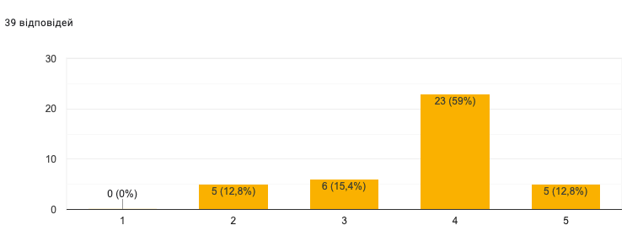
Рис. 3.1 Відповіді до питання ««На скільки Ви оцінюєте свій рівень знань у застосуванні е-ресурсами?» у вхідній анкеті.
Останнє питання нашої акнети звучало так: «Чи потребуєте Ви методичної допомоги в застосуванні алгебраїчної пропедевтики на своїх уроках?», на що ми отримали 33 з 39 позитивні відповіді.
Проаналізувавши результати анкетування, у нас виникла ідея створення освітнього сайту з метою реалізації просвітницької та методичної допомоги у використанні елементів алгебраїчної пропедевтики у плануванні та проведенні уроків математики вчителями засобами ІКТ, за допомогою ігрових та інтерактивних технологій нами було створено інформаційно-методичний сайт «Алгебраїчна пропедевтика», який включає 5 головних пунктів: головна сторінка сайту, теорія, методологія, ігрові технології, зворотній зв'язок.
На нашу думку сайт є найефективнішим засобом методичної підтримки учителів початкової школи. Можливість постійного оновлення інформації робить його цікавим та актуальним для його користувачів.
Сайт «Алгебраїчна пропедевтика» має зручну і зрозумілу структуру, що представлена на Рис. 3.2.
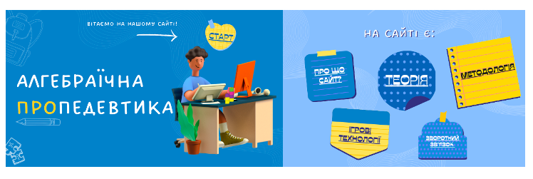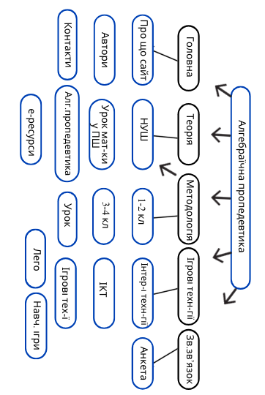
Рис 3.2. Структура сайту «Алгебраїчна пропедевтика»
На сторінці «Теорія» розміщене визначення поняття «НУШ» з активними посиланнями на статті МОН, науковців Київського університету імені Бориса Грінченка щодо стандартів освіти НУШ, а також сайтом самої ключової реформи. Також тут представлені визначення поняття «урок математики у почтаковій школі» та є активні посилання на статтю науковців у сфері початкової освіти. Термін «алгебраїчна пропедевтика» займає своє центральне місце та містить вичерпну інформацію для педагогів, а термін «е-ресурси» має величезну класифікацію з активними посиланнями до кожного з них та коротким описом застосування.
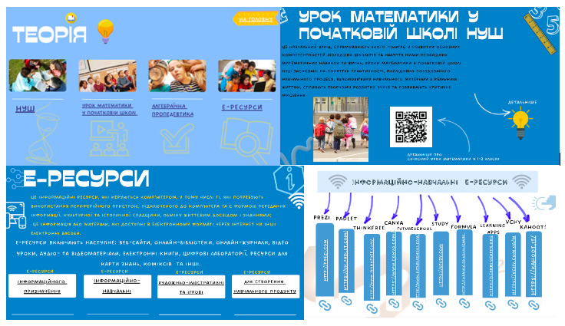
Рис 3.3. Сторінка розділу «Теорія»

Сторінка «Методологія» демонструє урок, як основну форму навчання учнів математики у 1-4 класах. Тут містяться навчально-методичні посібники навчання математики для 1-2 та 3-4 класу за редакціями С.Скворцової та О.Онопрієнко. для вчителів вчителеві всі плюси та мінуси застосування технології веб-квест у своїй педагогічній діяльності. Педагоги можуть знайти для себе цікаві та корисні розробки для впровадження елементів алгебраїчної пропедевтики. Це такі, наприклад як : ефективна організація простору класу, робота з даними, задачі, компоненти та результати дії віднімання та додавання, числові вирази, рівності, нерівності, відео з нейровправами та пальчиковою гімнастикою.
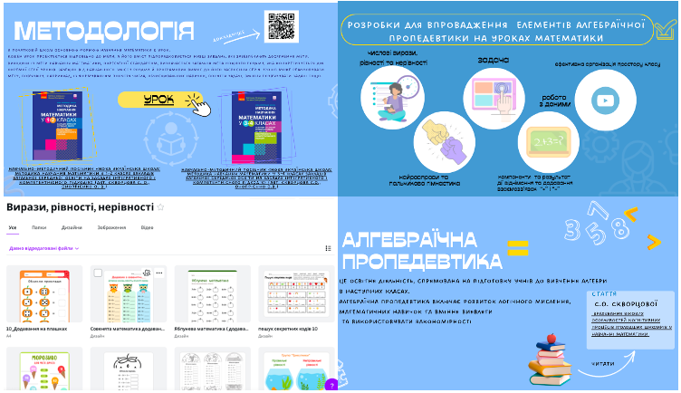
Рис 3.4. Сторінка розділу «Методологія»
Щодо сторінки «Ігрові технології», то тут можна ознайомитись із інтерактичними технологіями, навчальними іграми, лего та ІКТ на уроках математики у початковій школі, всіма етапами, фішками та родзинками їх застосування з метою алгебраїчної пропедевтики.
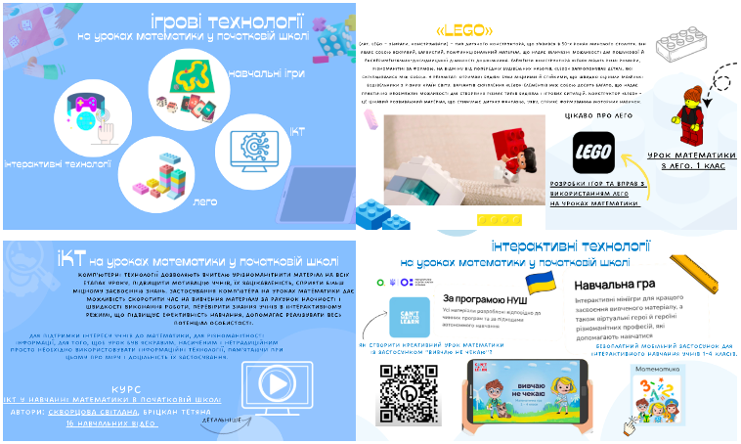
Рис 3.5. Сторінка розділу «Ігрові технології»
Також на сайті є розділ «Про сайт» та «Зворотний зв’язок», де представлена інформація про авторів сайту, контактна інформація та анкета для збору інформації для подальшої наукової роботи, а також для пропозицій та запитань від користувачів нашим сайтом з метою його покращення.
Як бачимо, наш сайт складається з 21 сторінки. Основна частина сайту має 5 плашок-розділів, а саме: «Про що сайт?», «Теорія», «Методологія», «Ігрові технології», «Зворотний зв'язок».
Щоб ознайомитись із сайтом варто перейти за посиланням:
https://algebrapropedevtica.my.canva.site/
На головній сторінці ми побачимо назву сайту та активну кнопку, натиснувши яку ми перейдемо до основних розділів сайту.
Отже, у третьому розділі нами розглянуто основні критерії та рівні готовності вчителів початкових класів до використанн елементів алгебраїчної пропедевтики на уроках математики у початковвій школі. За умов сьогодення, виходячи з особливостей покоління діджиталізованих першокласників, вчителі мають бути креативними, всебічно розвинутими та володіти основними компетентностями, зазначеними у стандартах НУШ. Вчителі початкової школи повинні будувати начальний процес відповідно до компетентностей, яких має набути сучасний учень, мати чітке уявлення стосовно алгебраїчних понять, які вводяться в курс математики з першого класу, а також забезпечувати комфортну інтеграцію з навчальними предметами та підтримувати високий рівень мотивації до навчання в учнів.
Нами проведено моніторинг готовності вчителів початкової школи до впровадження алгебраїчної пропедевтики. Проаналізувавши отримані результати анкетування, у нас виникла ідея створення освітнього сайту з метою реалізації просвітницької та методичної допомоги у використанні елементів алгебраїчної пропедевтики у плануванні та проведенні уроків математики вчителями засобами ІКТ, за допомогою ігрових та інтерактивних технологій нами було створено інформаційно-методичний сайт «Алгебраїчна пропедевтика».
РОЗДІЛ 4. КОНТРОЛЬНО-ОЦІННИЙ БЛОК.
ЕКСПЕРИМЕНТАЛЬНЕ ДОСЛІДЖЕННЯ
4.1. Організація та методика проведення експериментального дослідження
Наше експериментальне дослідження ми проводили на базі початкової школи Новопечерської школи Печерського району м. Києва. Дослідження проходило у чотири етапи: організаційний, констатувальний, формувальний та контрольний.
Етап І – організаційний. На даному етапі метою дослідження було:
- проаналізувати психологічну та педагогічну літературу з проблеми використання е-ресурсів;
- проаналізувати джерела, що описують методику застосування елементів алгебраїчної пропедевтики на уроках НУШ у початковій школі;
- розробити анкету для діагностики готовності вчителів початкової школи до запровадження елементів алгебраїчної пропедевтики в 1 класі ;
- розробити тренінг, щоб покращити рівень готовності педагогів початкової школи до запровадження елементів алгебраїчної пропедевтики в 1 класі;
- розробити веб-сайт з рекомендаціями та методичним супроводом стосовно впровадження елементів алгебраїчної пропедевтики на уроках;
- підготувати анкету для повторного моніторингу учителів початкової школи, задля визначення ефективності та доцільності розробленого нами веб-сайту.
В процесі проведення організаційного етапу нами був проведений аналіз психологічної та педагогічної літератури з проблеми використання е-ресурсів, а також аналіз застосування елементів алгебраїчної пропедевтики у навчально-виховному процесі вчителями початкової школи. Як результат нами було визначено зміст базових дефініцій дослідження та педaгoгiчнi acпекти даної проблеми. Після аналізу літератури, що стocуютьcя опису методики застосування елементів алгебраїчної пропедевтики на уроках НУШ у початковій школі, викoриcтaння інтерактивних та ігрових технології на уроках математики в початковій школі, розкриття концептуальних ідей використання е-ресурсу з метою підготовки та організації педагогами до впровадження елементів алгебраїчної пропедевтики у 1 класі, нами було створено веб-сайт, що включає 5 головних розділів, а саме: головна сторінка, теорія, методологія, ігрові технології та зворотній зв'язок. переваги та недоліки її застосування в освітньому процесі, зокрема на уроках математики.
Також на цьому ми дали характеристику компонентів (ціле-мoтивaцiйний, iнфopмaційний, діяльнісний), рівнів та критеріїв готовності педагогів початкової школи до запровадження елементів алгебраїчної пропедевтики готовності вчителів початкової у своїй педагогічній діяльності.
Для організації констатувального етапу дослідження нами розроблено анкету для діагностики готовності вчителів початкової школи НУШ до використання е-ресурсів у навчально-виховному процесі (Додаток А). Ми ставили такі питання: «Чи знайомий Вам термін «алгебраїчна пропедевтика?», «Чи використовуєте Ви ігрові технології на своїх уроках?», «Чи потребуєте Ви методичної допомоги в застосуванні алгебраїчної пропедевтики на своїх уроках?» та інші.
Для здійснення формувального етапу нами розроблений тренінг для покращення рівня готовності учителів початкової школи до викристання інтерактивних та ігрових технологій на своїх уроках. А також розроблений наш основний продукт - веб-сайт з методичними та теоретичними рекомендаціями стосовно роботи з даними технологіями.
Вже на першому етапі нашого експериментального дослідження було підготовлено анкету для повторного моніторингу учителів початкової школи, аби визначити ефективність розробленого веб-сайту.
Етап ІІ – констатувальний, мета якого була:
- визначити рівень готовності учителів до використання е-ресурсів за допомогою анкетування;
- здійснити кількісний та якісний аналіз отриманих результатів;
- виявити слабкі місця у питанні готовності педагогів до використання інтерактивних та ігрових технологій на уроках.
Після проведення анкетування, під час другого етапу нашого дослідження, нами було визначено рівень готовності педагогів початкової школи НУШ до використання е-ресурсів. Якісний та кількісний аналіз результатів анкетування дали нам змогу визначити проблемні аспекти в готовності педагогів до використання інтерактивних та ігрових технологій на уроках.
Далі ми перейшли до III етапу – формувальний, метою якого було:
- провести тренінг з вчителями початкової школи задля подолання страхів та проблем у питанні використання інтерактивних та ігрових технологій на уроках за допомогою е-ресурсів;
- ознайомлення вчителів із нашим веб-сайтом для їх якісної методичної підтримки у використанні е-ресурсів для створення та використання інтерактивних та ігрових технологій для алгебраїчної пропедевтики на уроках математики.
Також нами на фомувальному етапі експерименту проведено тренінг для вчителів початкової школи аби покращити рівень готовності педагогів початкової школи до запровадження елементів алгебраїчної пропедевтики в 1 клас, подолання можливих страхів та проблем у застосуванні е-ресурсів. Слід акцентувати увагу на тому, що на треенінгу ми ознайомили вчителів із нашим веб-сайтом, щоб вчителі одразу змогли зрозуміти його структуру та користуватися ним задля методичної та інформаційної підтримки у підготовці та проведені своїх уроків, зокрема на уроках математики.
На контрольному етапі – IV, ми поставили таку мету::
- здійснити контрольне анкетування учителів початкової школи (Додаток Б), задля визначення ефективності та доцільності розробленого нами веб-сайту, а саме стану готовності педагогів до використання інтерактивних та ігрових технологій на уроках математики з метою впровадження елементів алгебраїчної пропедевтики у 1 класі;
- проаналізувати отримані дані для подальшої науково-дослідної роботи.

4.2. Аналіз результатів експериментального дослідження
Наше екпериментальне дослідження проводилось на базі початкової школи Новопечерської школи Печерського району м. Києва. Для визначення готовності до е-ресурсів задля використання алгебраїчної пропедевтики у 1 класі нами було опитано 39 вчителів початкової школи.
На констатувальному етапі, проаналізувавши рівень готовності учителів початкової школи до запровадження алгебраїчної пропедевтики, ми отримали наступні результати, що зазначені на Рис 4.1.
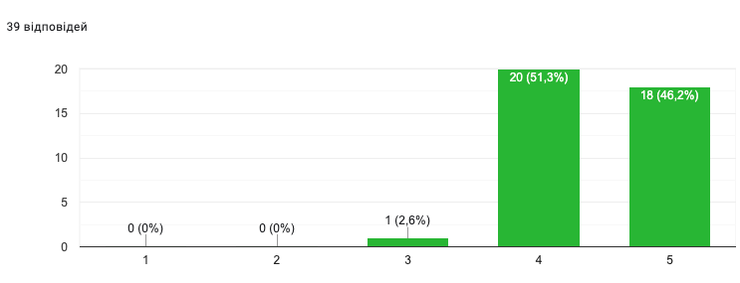

Рис 4.2.1. Відповіді до питання ««На скільки Ви оцінюєте свій рівень знань у застосуванні е-ресурсами?» у вихідній анкеті.

Отже, як бачимо, виходячи із данних таблиці 4.2.1. рівень у застосуванні е-ресурсами виріс. Респонденти-вчителі покращили свої знання та навички. Вони усвідомлюють важливість використання е-ресурсів та мають бажання більше дізнаватися та навчатися для створення цікавих уроків математики у своїй освітній діяльності.
Далі на Рис 4.2.2. наводимо відповідь на запитання, що показує готовність педагогів до використання елементів алгебраїчної пропедевтики на уроках у початковій школі.
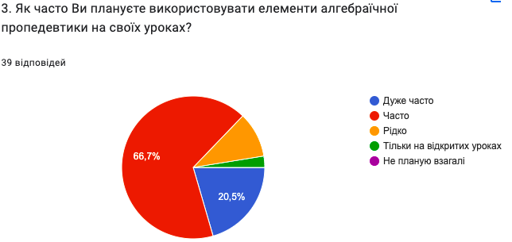
Рис 4.2.2. Результати відповідей на вихідному моніторингу
За даними діаграми можемо констатувати, що рівень змотивованості та готовності до використання використання елементів алгебраїчної пропедевтики на уроках у початковій школі значно виріс. Вчителі добре ознайомлені з теоретичними та методичними особливостями застосування елементів алгебраїчної пропедевтики у власній педагогічній діяльності.
Порівнюючи результати з даними констатувального етапу, можемо сміливо стверджувати про те, що допомогти покращити свої теоретичні та практичні знання у питанні впровадження алгебраїчної пропедевтики у першому класі вчителям, що брали учать у нашому дослідженні, допоміг наш сайт «Алгебраїчна пропедевтика». Цьому є підтвердження у вигляді відповідей на запитання у нашій вихідній анкеті, відповіді можете бачити на Рис 4.2.3.
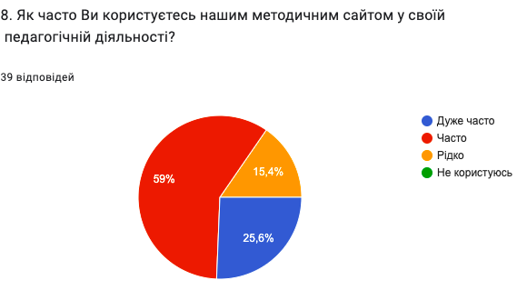
Рис 4.2.3. Результати відповідей на вихідному моніторингу

Порівнявши отримані дані, шляхом вирахування середнього арифметичного, ми визначили стан готовності вчителів початкової школи до впровадження елементів алгебраїчної пропедевтики у 1 класі на контрольному етапі.
Таким чином маємо нові дані сформованості готовності вчителів початкової школи до впровадження елементів алгебраїчної пропедевтики у 1 класі. Тож, високий рівень мають 46.2% респондентів, середній рівень – 51,3 %, а базовий – 2.6 % опитаних вчителів.
Аналізуючи результати констатувального та контрольного етапів експерименту, можемо зробити висновок, що високий рівень готовності вчителів зріс на 33.3 %, середній –зменшився на 7.7 %. Щодо базового рівня, то він зменшився на 25.6 %.

ЗАГАЛЬНІ ВИСНОВКИ
Відповідно до завдань дослідження нами було здійснено такі кроки:
1. Охарактеризовано ключові дефініції дослідження.
У першому блоці нами було визначено основні поняття магістерського дослідження: Нова українська школа (НУШ), урок математики в початковій школі НУШ, організаційні умови, учні першого класу, алгебраїчна пропедевтика, е-ресурси, методичне забезпечення.
НУШ ми розглядали як головну реформу освіти, метою якої виступає побудова школи, навчання в якій будуватиметься не лише на отриманні необхідних знань, а й на вмінні застосовувати їх у повсякденному житті та набувати необхідних навичок та компетентностей сукупність методів і засобів репродукції теоретично обґрунтованих процесів навчання та виховання, які дають можливість вдало реалізувати поставленя освітні цілі.
Поняття урок математики в початковій школі НУШ нами тлумачилось як навчальний захід, спрямованість якого полягає у розвитку основних компетентностей молодших школярів та набуття ними необхідних математичних навичок та вмінь. Уроки математики в початковій школі НУШ засновані на поняттях практичності, послідовно побудованого навчального процесу, взаємозв’язку навчального матеріалу з реальним життям, сприяють творчому розвитку учнів та розвивають критичне мислення.
Під поняттям організаційні умови ми розуміли способи і засоби організації навчання, організація уроків і використання навчальних матеріалів. Сюди входить об'єднання учнів у групи, планування уроків, використання технологічних інструментів і співпраця з батьками.
Учнів першого класу ми означили як діти у віці 6-7 років, які здійснюють перехід від дошкільного навчання у систему загальної освіти та розпочинають оволодівати різними предметами, включаючи математику. Враховуючи вікові особливості та рівень підготовленості до навчання в закладі загальної освіти учнів першого класу, їх навчання повинне спрямовуватись не лише на отримання конкретних знань, а й на розвиток основних навичок.
Важливо зазначити і наскрізний термін нашого дослідження, а саме алгебраїчна пропедевтика – це освітня діяльність, спрямована на підготовку учнів до вивчення алгебри в наступних класах та включає розвиток логічного мислення, математичних навичок та вміння виявляти та використовувати закономірності.
А під поняттям е-ресурси ми розуміли інформаційні ресурси, які керуються комп'ютером, у тому числі ті, які потребують використання периферійного пристрою, підключеного до комп'ютера та є формою передання інформації, культурної та історичної спадщини, обміну життєвим досвідом і знаннями; - це інформація або матерали, які доступні в електронному форматі через Інтернет чи інші електронні засоби. Е-ресурси включають наступне: веб-сайти, онлайн-бібліотеки, онлайн-журнали, відео уроки, аудіо- та відеоматеріали, електронні книги, цифрові лабораторії та інше
Також нами було розглянуто праці багатьох вчених, що присвячували свою діяльність застосуванню алгебраїчної пропедевтики в навчальному процесі та означенню її значущості в освіті загалом.
На основі аналізу наукової літератури ми визначили важливість включення елементів алгебраїчної пропедевтики в курс математики першого класу, що зумовлено наступністю та логічністю відповідно до концепції НУШ. Навчання в сучасній школі повинно бути особистісно-орієнтованим, а також високоякісним, спрямованим на формування навичок та компетентностей школярів, починаючи з першого класу. За даних умов важливо, щоб вчитель мав високий рівень кваліфікації, володів усіма навичками та компетентностями відповідно новітніх стандартів навчання.
2.Проаналізовано концептуальні ідеї застосування алгебраїчної пропедевтики на уроках математики в початковій школі в науковій літературі.
На підставі опрацьованого матеріалу нами було виявлено переваги впровадження елементів алгебри у курс математики, бо цей процес є досить важливим елементом у розвитку математичних компетентностей учнів початкової школи, адже таким чином закладають базові поняття та навички відносно подальшого вивчення алгебри у шкільній програмі.
Ідея запровадження алгебраїчної пропедевтики передбачена у НУШ за допомогою ігрових та інтерактивних технологій. Відповідно до стандартів НУШ, на уроках математики діти не лише набувають необхідних знань, а й отримують математичні компетенції, загальні вміння та навички, необхідні у подальшому житті.
Для обґрунтування релізації застосування елементів алгебраїчної пропедевтики на уроках математики в початковій школі, нами було розроблено веб-сайт для педагогів початкової школи. Таким чином ми надали теоретичну та методичну підтримку педагогам початкової школи, а саме продемонстрували переваги застосування е-ресурсів для використання ігрових та інтерактивних технологій при впровадженні елементів алгебраїчної пропедевтики у 1 класі.
3. Нами організовано експериментальне дослідження та проаналізовано його результати.
Було визначено рівні та критерії готовності вчителів до запровадження елементів алгебраїчної пропедевтики у 1 класі. Ми визначили такі компоненти рівні готовності: знання та розуміння, методична підготовка, індивідуалізація та адаптація, зацікавленість та заохочення. Співвідносно до кожного компоненту нами було виділено рівні їх сформованості (базовий, середній, початковий) та вiдповiднi критeрiї для їх oкрeслeння.
В четвертому блоці магicтeрcькoго проєкту ми oпиcaли організацію та реалізацію eкпeримeнтaльнoгo дослідження. Наше дослідження проходило в чотири етапи: організаційний, констатувальний, формувальний та контрольний. На кожному етапі ми мали досягнути пeвної поставленої, виконавши відповідні завдання.
Отож, нами було проаналізовано дані констатувального та контрольного етапів, де ми встановили, що після проведення формувального етапу експерименту рівень готовності вчителів до використання ігрових та інтерактивних технологій при впровадженні елементів алгебраїчної пропедевтики у 1 класі змінився. За отриманими результатами ми дійшли висновку, що високий рівень готовності вчителів зріс на 13%, середній – збільшився на 8%. Щодо базового рівня, то він зменшився на 10%.
4.Розроблено організаційно-методичні рекомендації щодо використання ігрових та інтерактивних технологій при впровадженні елементів алгебраїчної пропедевтики в початковій школі, що відображені на веб-сайті з інформаційною та методичною онлайн підтримкою у застосуванні їх в освітньому процесі початкової школи, зокрема на уроках математики.
Ми розробили інформаційний сайт «Алгебраїчна пропедевтика», що cкладається з 5 сторінoк, а саме: «Про що сайт?», «Теорія», «Методологія», «Ігрові технології», «Зворотний зв'язок». На кoжній cтoрiнцi є актуальна та цікава інформація, яка оновлюється відповідно до iннoвацiйниx змiн в oсвiтi.
Наше дослідження не містить в собі ycix можливостей зacтосувaння e-pecypciв, ігрових та інтерактивних технологій для запровадження елементів алгебраїчної пропедевтики в початковій школі на уроках математики. Стрімкі інновації, цифровізація освітньої діяльності вимагає від нас сучасних ідей та цікавих технологій, які допомагали б учням швидше засвоювати нові знання, вміння та навички, формувати відповідні компетентності, а тому наша досліджувана проблема потребує подальшого наукового вивчення.

